Annex 1
X2025004827 – BASES REGULADORES DEL PROCEDMENT PER L’ATORGAMENT D’AUTORIZACIÓ D’ÚS PRIVATIU PER L’OCUPACIÓ PUNTUAL I TEMPORAL DE TERRENYS DE DOMINI PÚBLIC DE CAN GUITET

Plànols espai domini públic

Espai Acampades
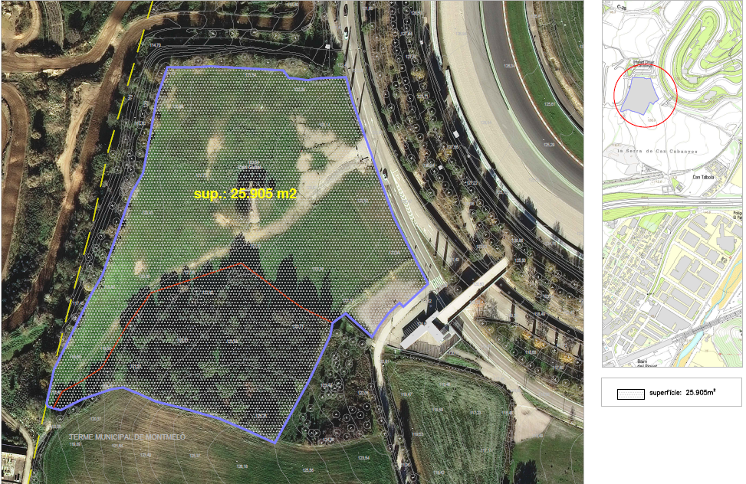
Espai Esdeveniments musicals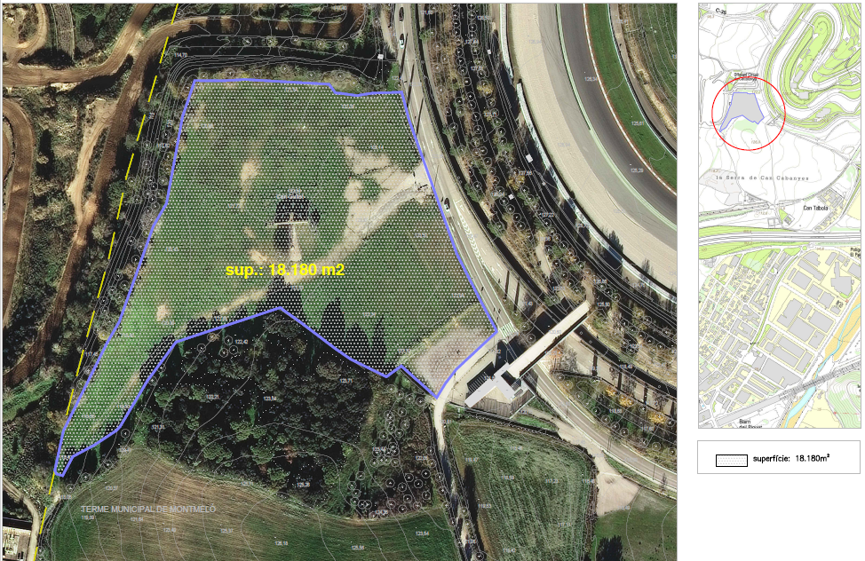cals

